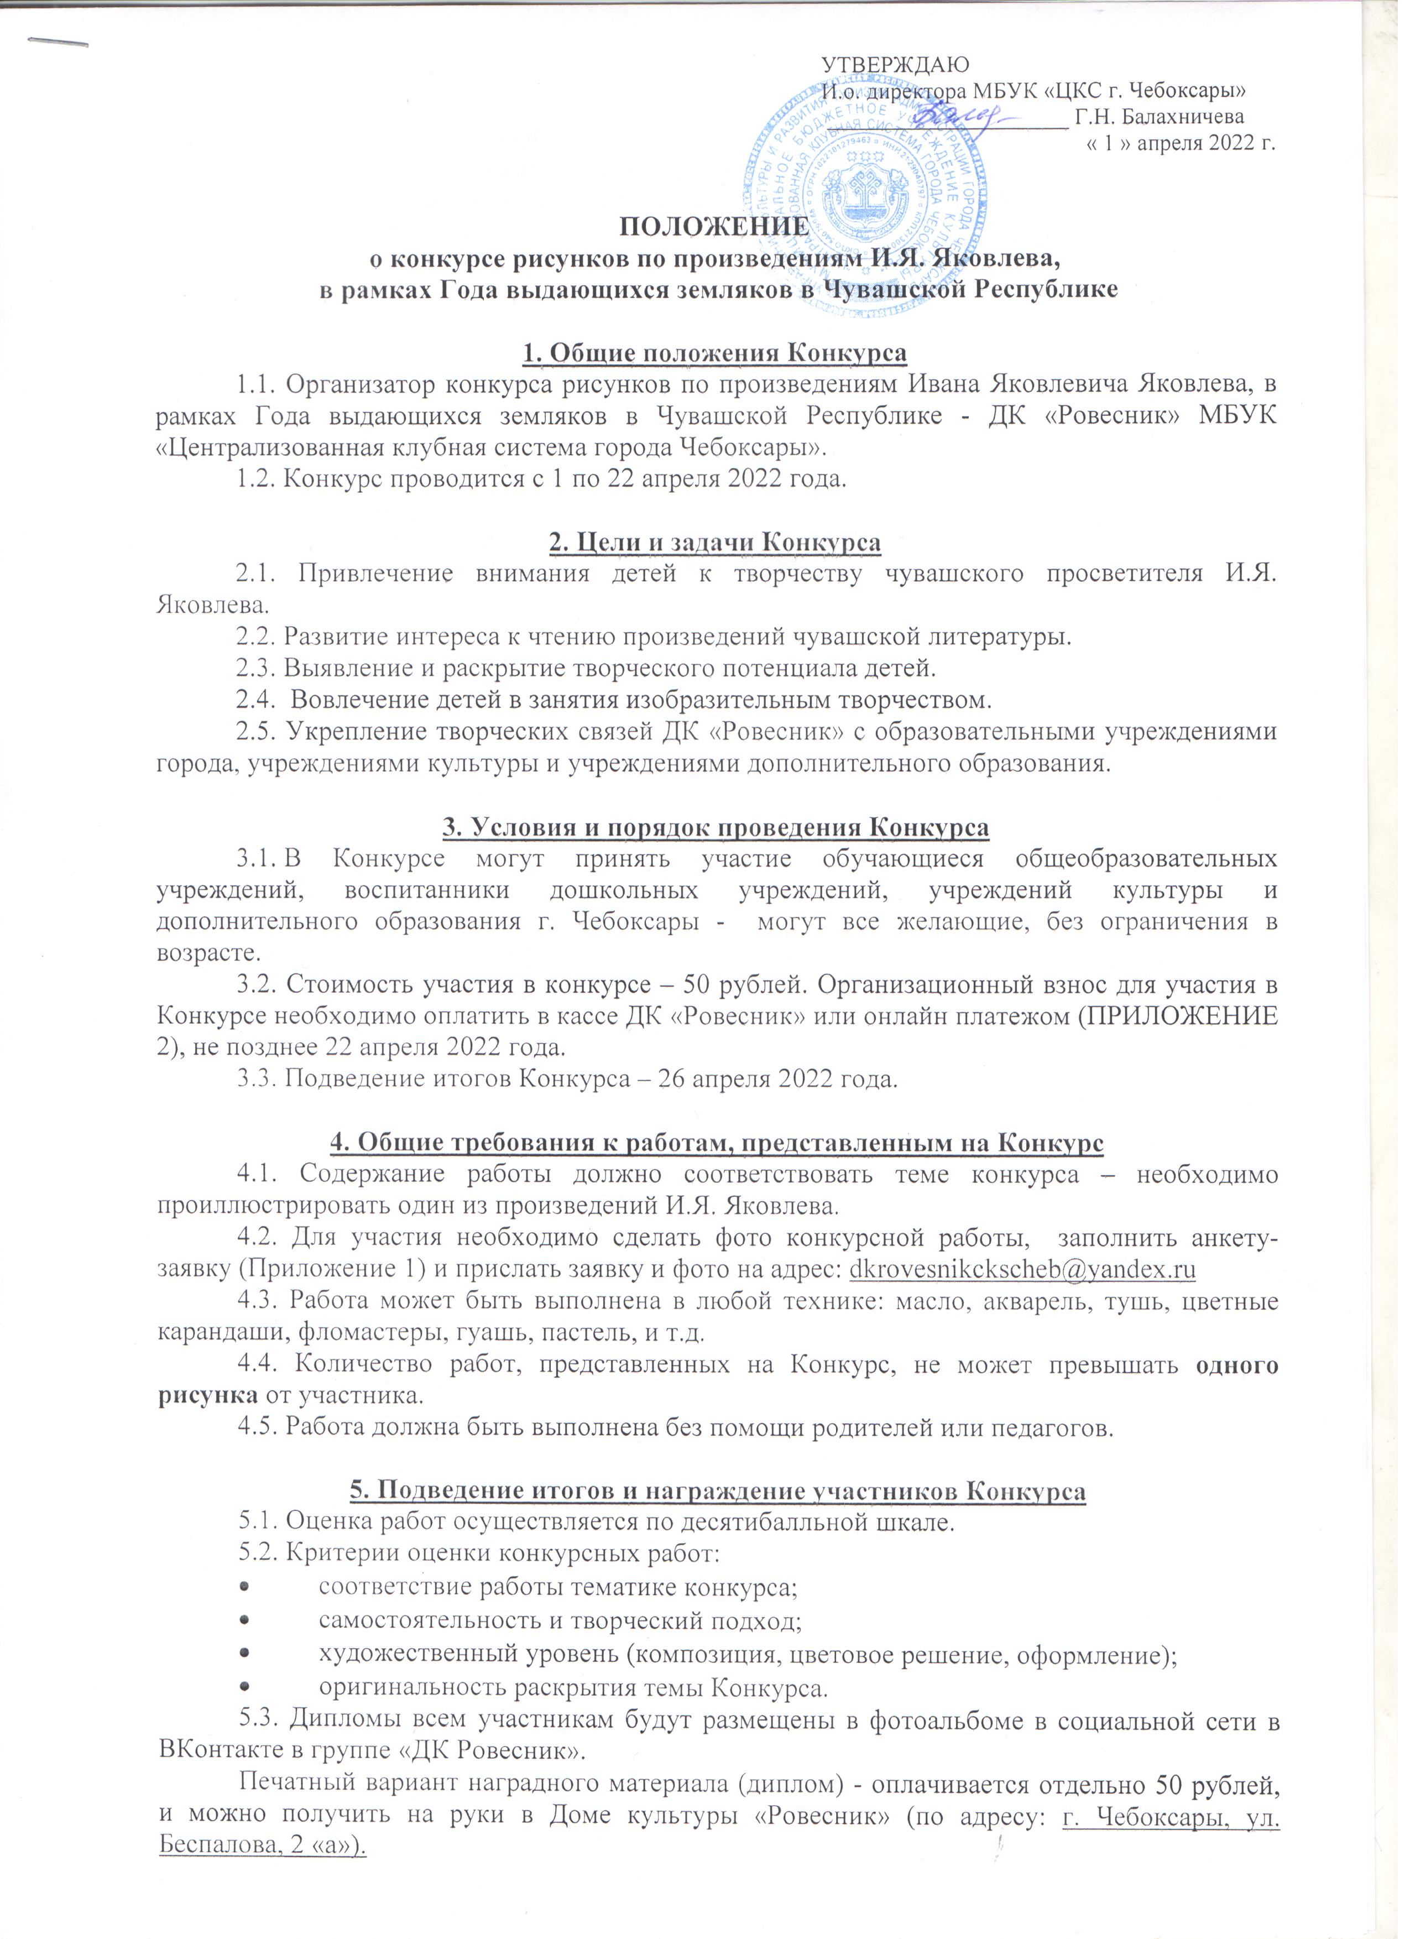
Заходите на наш сайт (http://ckscheb.ru/) и подписывайтесь на наши группы ВКонтакте (https://vk.com/dkrovesnikcheb), и в Одноклассниках (https://ok.ru/profile/576583063697)!
Вступайте и Вы сможете получать регулярные новости о мероприятиях
ДК «Ровесник»! Участвуйте в наших конкурсах!

Анкета заявка и фото работы принимаются на адрес: dkrovesnikckscheb@yandex.ru
по 22 апреля 2022 года

ПРИЛОЖЕНИЕ № 1

АНКЕТА-ЗАЯВКА
участника конкурса рисунков по произведениям И.Я. Яковлева,
в рамках Года выдающихся земляков в Чувашской Республике

ФИО участника

Возраст
Название работы
Название учреждения, которое представляет участника:
Ф.И.О. педагога, подготовившего коллектив, контактный телефон:
Дата заполнения анкеты-заявки

ПРИЛОЖЕНИЕ № 2

Инструкция по оплате через Сбербанк онлайн
Платеж по реквизитам,
Вводим ИНН организации: 2129040797,
Выбрать: «ЦКС г. Чебоксары Оргвзнос»
ФИО, ваш адрес (населенный пункт),
Назначение платежа – ПРИМЕР! Рисунок (название конкурса), Ф.И. участника
УИН можно пропустить,
КБК 95700000000000000130,
ОКТМО 97701001,
Выбрать вид документа
Указать номер этого документа
Сумма: 50 руб.

